Nařízení města

**Tržní řád**

Rada města Příbora se usnesla na své schůzi dne 18.06.2024 usnesením č. 30/30/RM/2024 vydat na základě zmocnění obsaženém v ustanovení § 18 odst. 1 až 4 zákona č. 455/1991 Sb., o živnostenském podnikání (živnostenský zákon), ve znění pozdějších předpisů, a v souladu s ustanovením § 11 odst. 1 a § 102 odst. 2 písm. d) zákona č. 128/2000 Sb., o obcích (obecní zřízení), ve znění pozdějších předpisů, toto nařízení města:

Základní ustanovení

1. Účelem tohoto nařízení města (dále jen „Nařízení nebo Tržní řád“) je stanovit podmínky, za kterých lze na území města Příbora uskutečňovat nabídku, prodej zboží a poskytování služeb mimo provozovnu určenou k tomuto účelu rozhodnutím, opatřením nebo jiným úkonem vyžadovaným stavebním zákonem. Tržní řád města dále stanoví zakázané druhy prodeje zboží nebo poskytování služeb prováděné mimo provozovnu.
2. Toto nařízení je závazné pro celé území města Příbora bez ohledu na charakter prostranství a vlastnictví pozemků, na nichž se činnosti dle čl. 1 odst. 1 provádějí.
3. Toto nařízení se nevztahuje na prodej zboží, jehož výtěžek slouží k humanitárním či charitativním účelům.

Vymezení základních pojmů

Pro účely tohoto nařízení se vymezují následující pojmy:

* + 1. Tržiště je vymezený, neuzavíratelný prostor, určený k prodeji nebo poskytování služeb, který je tvořen dvěma či více prodejními místy.
    2. Prodejní místo je místo na tržišti, na kterém je prodej nebo poskytování služeb prováděno. K prodeji zboží či poskytování služeb je využíváno prodejní zařízení.
    3. Prodejní zařízení je pro účely tohoto nařízení prodejní stánek, prodejní pult, prodejní regál, prodejní stůl, pojízdná prodejna a jiné obdobné zařízení, které splňuje veškeré požadavky právních předpisů (především hygienických), vztahující se k nabízenému a prodávanému zboží nebo k nabízené a poskytované službě. Prodejní zařízení nesmí být poškozeno a nesmí způsobovat možnost poranění, poškození oděvů či jinou újmu kupujících a chodců.
    4. Předsunuté prodejní místo je prostor mimo provozovnu určenou k tomuto účelu rozhodnutím, opatřením nebo jiným úkonem vyžadovaným stavebním zákonem vymezený přílohou č. 4 tohoto nařízení, na kterém je uskutečňován prodej, nebo jsou poskytovány služby. Předsunuté prodejní místo musí s touto provozovnou funkčně i svým umístěním souviset a musí mít stejného provozovatele. Předsunuté prodejní místo nesmí omezit volný a bezpečný průchod chodců.
    5. Restaurační zahrádka je vymezený prostor, mimo provozovnu určenou k tomuto účelu rozhodnutím, opatřením nebo jiným úkonem vyžadovaným stavebním zákonem vymezený přílohou č. 5 tohoto nařízení, které je vybaveno podle zvláštních právních předpisů, a na kterém je uskutečňováno poskytování služeb a prodej zboží pouze v rámci živnosti „hostinská činnost”, „řeznictví a uzenářství“, „mlékárenství“ a „pekařství, cukrářství“[1]. Restaurační zahrádka musí s touto provozovnou funkčně i svým umístěním souviset a musí mít stejného provozovatele. Restaurační zahrádka nesmí omezit volný a bezpečný průchod chodců.
    6. Podomní prodej a podomní poskytování služeb se pro účely tohoto nařízení rozumí takový prodej a poskytování služeb, kdy je bez předchozí objednávky dům od domu, byt od bytu, nabízeno zboží nebo služby, prodáváno zboží či poskytovány služby.
    7. Pochůzkový prodej a pochůzkové poskytování služeb se pro účely tohoto nařízení rozumí nabídka zboží nebo služeb, prodej zboží a poskytování služeb s použitím přenosného nebo neseného zařízení (např. konstrukce, závěsný pult, nesené zavazadlo, nesená taška apod.) nebo přímo z ruky, bez ohledu, zda se prodejce nebo poskytovatel služby pohybuje nebo zdržuje na místě.
    8. Pojízdný prodej je pro účely tohoto nařízení prodej mimo provozovnu určenou k tomuto účelu k tomuto účelu rozhodnutím, opatřením nebo jiným úkonem vyžadovaným stavebním zákonem, uskutečňovaný bez předchozí objednávky z pojízdné prodejny, zejména k této činnosti uzpůsobeného automobilu. Pojízdným prodejem není provozování taxislužby a dopravy. Pojízdná prodejna se pohybuje a je přesunována za účelem přiblížení se do různých míst, v nichž je z ní realizován prodej.
    9. Provozovatelem tržiště (dále jen „Provozovatel“) jsou Technické služby města Příbora.
    10. Správcem tržiště (dále jen „Správce“) je osoba určená Provozovatelem k regulaci provozu tržiště, k umísťování prodejců na prodejní místa a k výběru poplatků.
    11. Farmářský trh je forma prodeje zemědělského a potravinářského zboží pro občanskou veřejnost, jejímž cílem je podpora malých a středních zemědělských pěstitelů, chovatelů, zpracovatelů a výrobců potravin. Jedná se o zásobování občanů čerstvými zemědělskými plodinami a potravinami převážně českého a regionálního původu.
    12. Farmářské produkty jsou produkty malých či středně velkých regionálních zemědělců, které jsou nabízeny čerstvé, právě sklizené, nebo výrobky drobných zpracovatelů a producentů tvořené podle starých receptur.

Místa pro prodej zboží a poskytování služeb

Na území města Příbora je možno, mimo provozovnu určenou k tomuto účelu k tomuto účelu rozhodnutím, opatřením nebo jiným úkonem vyžadovaným stavebním zákonem, uskutečňovat prodej a poskytování služeb pouze na těchto místech:

* + 1. tržiště
       1. na tržišti uvedeném v příloze č. 1 tohoto nařízení,
       2. na tržišti uvedeném v příloze č. 2 tohoto nařízení jednou za týden v den určený provozním řádem tržiště,
       3. při konání poutě, veřejnosti přístupných kulturních a sportovních akcích také na tržišti uvedeném v příloze č. 3 tohoto nařízení,
    2. na předsunutých prodejních místech uvedených v příloze č. 4 tohoto nařízení,
    3. v restauračních zahrádkách uvedených v příloze č. 5 tohoto nařízení,
    4. pojízdný prodej v místě uvedeném v příloze č. 6 tohoto nařízení.

Doba prodeje zboží a poskytování služeb na místech pro prodej a poskytování služeb

1. Na tržišti lze prodávat celoročně zboží:
   * 1. v každý pracovní den v době od 7:00 do 17:00 hod.,
     2. v sobotu od 7:00 hod do 15:00 hod.,
     3. při konání sportovních a kulturních akcí dle čl. 3 písm. a) bod 3. tohoto nařízení je provozní doba stanovena jako v pracovní den; trvá-li tato sportovní a kulturní akce déle než do 17:00 hod., je konec provozní doby stanoven do ukončení této akce.
2. Předsunutá prodejní místa mohou být provozována celoročně v provozní době provozovny.
3. Provozní doba restauračních zahrádek je stanovena:
   * 1. v pondělí až čtvrtek a neděli od 8:00 hod. do 22:00 hod.,
     2. v pátek a sobotu od 8:00 hod. do 24:00 hod.
4. Pojízdný prodej může být provozován celoročně v pracovní dny od 07:00 hod. do 17:00 hod. a v sobotu od 7:00 hod. do 15:00 hod.

Provoz tržiště

1. Za provoz tržiště odpovídá Provozovatel, který je povinen prostřednictvím svého Správce zajistit jeho řádný provoz při respektování všech podmínek daných tržním řádem a dalšími obecně závaznými právními předpisy.
2. Provozovatel tržiště je povinen vydat provozní řád tržiště a tento umístit na tržišti, v sídle provozovatele a na svých webových stránkách. Provozní řád stanoví zejména bližší podmínky udržování čistoty a bezpečnosti, způsob přidělování prodejních míst a umístění prodejních zařízení.

Pravidla pro udržování čistoty a bezpečnosti

1. Provozovatel tržiště je povinen dbát na dodržování tržního řádu a provozního řádu tržiště.
2. Prodejce je povinen udržovat prodejní místo a jeho okolí určené provozovatelem tržiště čisté, průběžně uklízet a zabezpečit, aby při prodeji zboží nedošlo k ohrožení bezpečnosti osob a majetku.
3. Prodejce organizuje prodej prostřednictvím vhodných prodejních zařízeních, která jsou umístěná tak, aby byl okolo nich dostatečný volný průchod a vhodným způsobem dle druhů prodeje tak, aby se jednotlivé druhy zboží nevhodně navzájem neovlivňovaly, tj. zejména, aby jedno zboží chemickým působením, vůní či chutí neovlivňovalo negativně jiný druh zboží.
4. Prodejce musí viditelně označit prodejní zařízení následovně:
   * 1. fyzická osoba podnikající podle živnostenského zákona uvede jméno, příjmení, identifikační číslo, místo podnikání a jméno a příjmení osoby odpovědné za činnost provozovny,
     2. fyzická osoba, která nepodniká nebo podniká na základě jiného než živnostenského zákona, uvede jméno a příjmení, název provozovny nebo uvede jiné rozlišující označení,
     3. právnická osoba uvede název, identifikační číslo, sídlo, jméno osoby odpovědné za činnost provozovny.
5. Provozovatel tržiště je povinen zabezpečit dostatečný počet nádob na odpadky a odpad.
6. Prodejce:
   * 1. je povinen zajistit odstranění odpadů souvisejících s jeho činností na vlastní náklady,
     2. není oprávněn využívat systému města k odstraňování odpadů, nemá-li uzavřenou smlouvu o odstraňování odpadů z podnikatelské činnosti s Provozovatelem tržiště.
7. Ust. čl. 6 odst. 6 tohoto nařízení neplatí při prodeji zboží či poskytování služeb při konání poutě, kulturních a sportovních akcí, kde pořadatel akce zajistil u Provozovatele tržiště hromadné odstranění odpadů.
8. Na tržišti je zakázáno odhazovat odpadky a odpad mimo nádoby k tomu určené.
9. Každý z prodejců je povinen uposlechnout pokynů Provozovatele tržiště.
10. Provozovatel prostřednictvím svého správce určuje prodejcům konkrétní prodejní místo a podává informaci o dalších volných místech.

Prodejní sortiment na farmářských trzích

1. Při farmářských trzích se mohou prodávat převážně výrobky z domácí (české) produkce, jako je ovoce, zelenina, lesní plody, byliny a koření, ovocné stromky a sazenice, vejce, chléb, pečivo, koláče, perníky, domácí moučníky, mošty a džusy, sirupy, džemy   
   a marmelády, uzeniny, maso, drůbež, víno, pivo, med, košíky a jiné rukodělné a řemeslné výrobky. Dále nářadí, suvenýry a knihy.
2. Nedotčeny zůstávají zákazy nebo omezení sortimentu dle zvláštních předpisů.[2]

Omezení prodeje zboží a poskytování služeb

1. Na území města Příbora je zakázán podomní prodej a podomní poskytování služeb.
2. Na území města Příbora je zakázán pochůzkový prodej a pochůzkové poskytování služeb.

Kontrola a sankce

1. Kontrolu nad dodržováním povinností stanovených tímto nařízením upravují zvláštní právní předpisy.[3]
2. Porušení povinností stanovených tímto nařízením se postihuje podle zvláštních právních předpisů.[4]

Závěrečná ustanovení

1. Tímto nařízením se zrušuje nařízení č. 6/2023 Tržní řád.
2. Toto nařízení města nabývá účinnosti patnáctým dnem vyhlášení ve sbírce územních samosprávných celků.
3. Práva a povinnosti prodejců a provozovatelů[5], které jsou stanoveny zvláštními právními předpisy, nejsou tímto nařízením dotčena.

|  |  |  |
| --- | --- | --- |
|  |  |  |
| Ing. Bohuslav Majer, v. r.  místostarosta |  | Ing. arch. Jan Malík, v. r.  starosta |

Příloha č. 1: Tržiště dle čl. III písm. a) bod 1.

Příloha č. 2: Tržiště dle čl. III písm. a) bod 2.

Příloha č. 3: Tržiště dle čl. III písm. a) bod 3.

Příloha č. 4: Předsunutá prodejní místa

Příloha č. 5: Restaurační zahrádky

Příloha č. 6: Místo pro umístění pojízdné prodejny

Příloha č. 1 obr. 1.

**Tržiště na nám. Sigmunda Freuda** dle čl. 3. písm. a) bod 1.

Části pozemků parc. č. 95/1 a 96 v k. ú. Příbor (č. p. 9 a č. p. 10). Prodejní zařízení (včetně na něm vystaveného zboží) je možné umístit pouze k vnitřní straně pilíře podloubí, a to tak, že musí zachovat neomezený průchod mezi jednotlivými pilíři v šíři nejméně 2 m a nesmí zasahovat do průchodu podloubím ve směru podélném více než 2,5 m.

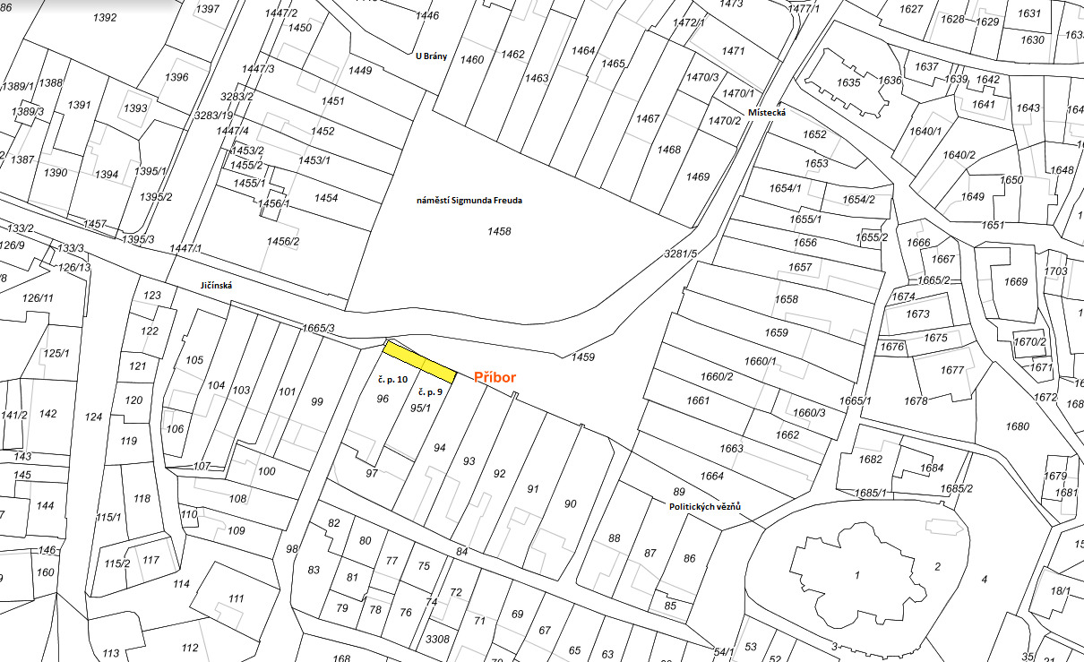

Příloha č. 2 obr. 1.

**Tržiště na náměstí Sigmunda Freuda** dle č. 3. písm. a) bod 2.

Po obvodu oválu ve středu náměstí na části pozemku parc. č. 1458, k. ú. Příbor

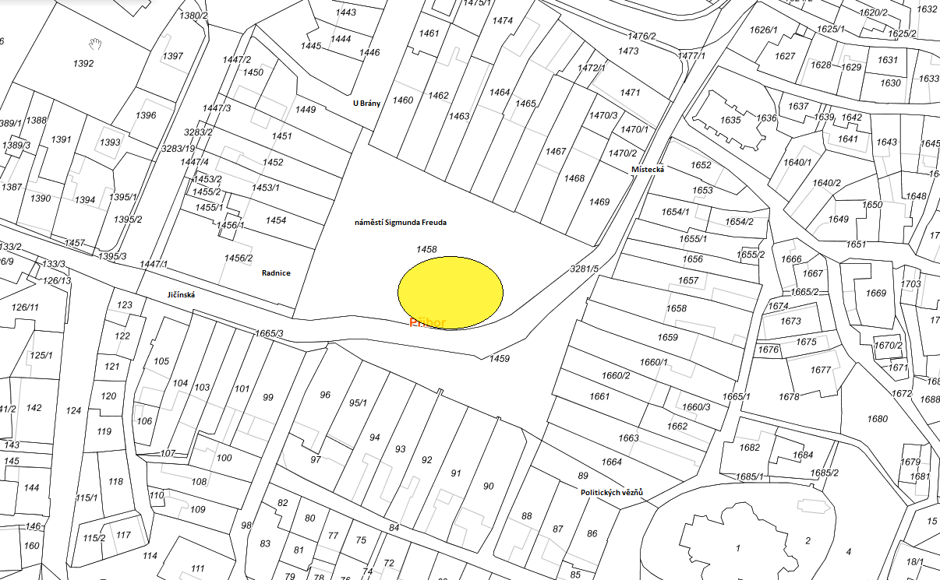

Příloha č. 3 obr. 1.

**Tržiště na náměstí Sigmunda Freuda** dle čl. 3. písm. a) bod 3.

Pozemky parc. č. 1458, 1459, 1445, 1665/3 a části pozemků parc. č. 3281/5, 1447/1, 1446, k. ú. Příbor

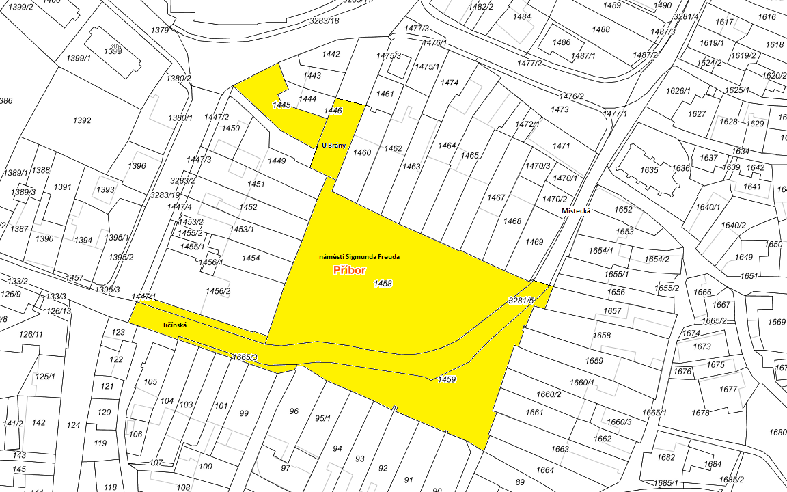

Příloha č. 3 obr. 2.

**Tržiště v městském parku** dle čl. 3. písm. a) bod 3.

Pozemky parc. č. 1414/2, 1414/6 a část pozemku par. č. 1414/1, k. ú. Příbor

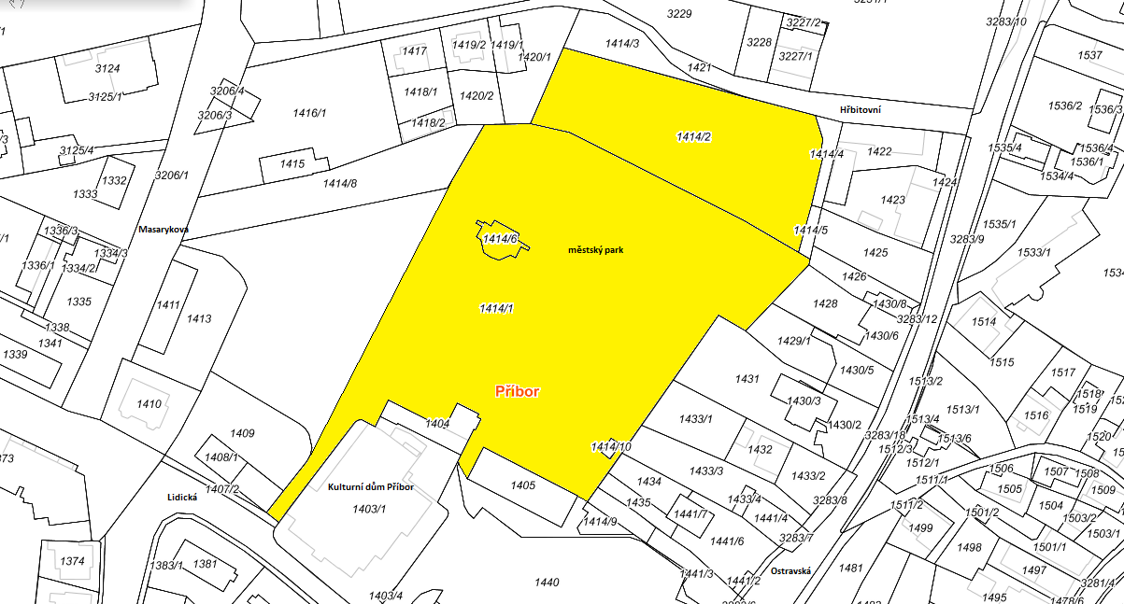

Příloha č. 3 obr. 3.

**Tržiště za sportovní halou** dle čl. 3. písm. a) bod 3.

Pozemek parc. č. 296 a části pozemků parc. č. 3287/9 a parc. č. 295, k. ú. Příbor

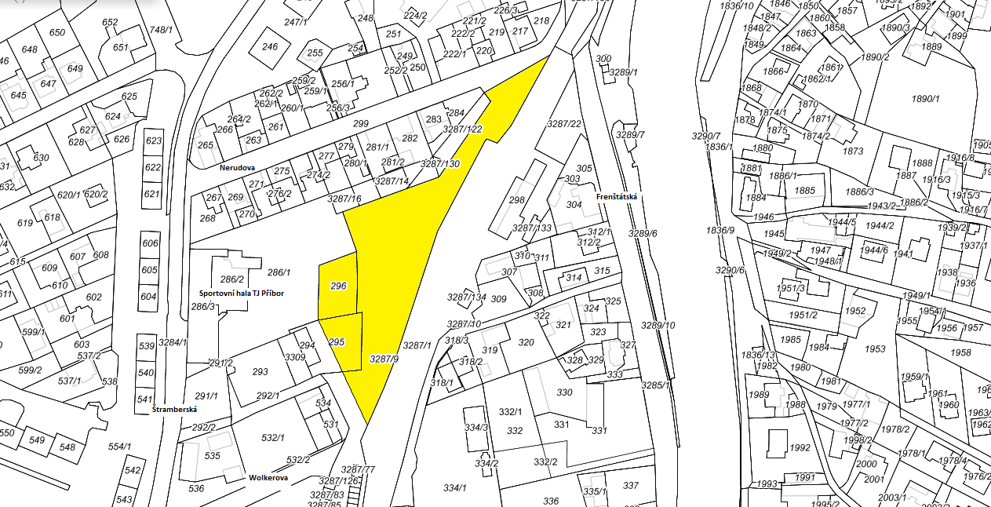

Příloha č. 3 obr. 4.

**Tržiště u kostela sv. Valentina** dle čl. 3. písm. a) bod 3.

Části pozemků parc. č. 1378 a 1369, k. ú. Příbor

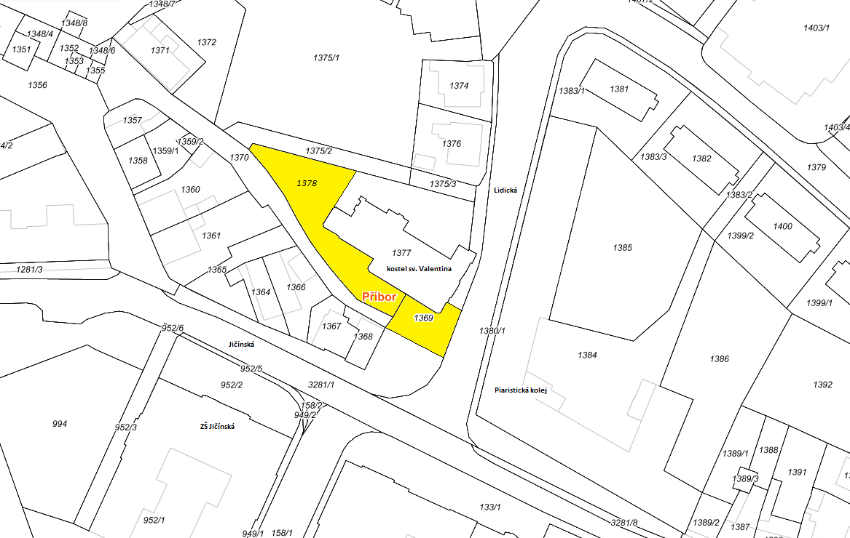

Příloha č. 4 obr. 1.

**Předsunutá prodejní místa na náměstí Sigmunda Freuda, ul. U Brány, ul. Jičínské, ul. Místecké a ul. Politických vězňů** dle čl. 3. písm. b)

Prodejní zařízení (včetně na něm vystaveného zboží) umístěné před provozovnou v podloubí domů č. p. 4–8, 11–15, 20–24, č. p. 48 v k. ú. Příbor nesmí být vyšší než 1,80 m a zároveň nesmí zasahovat více než 2 m od zdi (výlohy) nemovitosti.

Prodejní zařízení (včetně na něm vystaveného zboží) umístěné před provozovnou u domů mimo podloubí č. p. 24, 48, 472 a 16 v k. ú. Příbor nesmí být vyšší než 1,80 m a zároveň nesmí zasahovat více než 1 m od zdi (výlohy) nemovitosti.

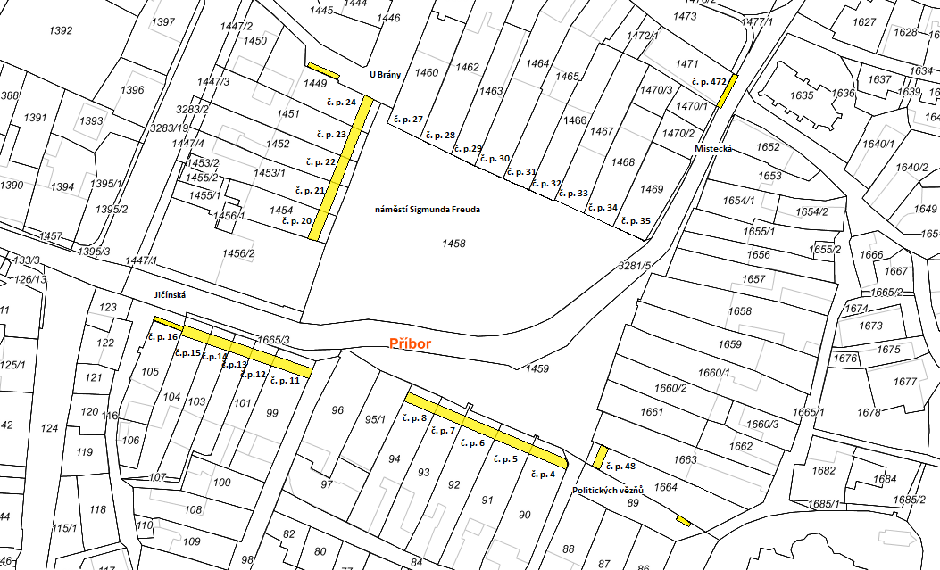

Příloha č. 4 obr. 2.

**Předsunutá prodejní místa na ul. Lidické** dle čl. 3. písm. b)

Části pozemků parc. č. 1140 a 1441/1, k. ú. Příbor

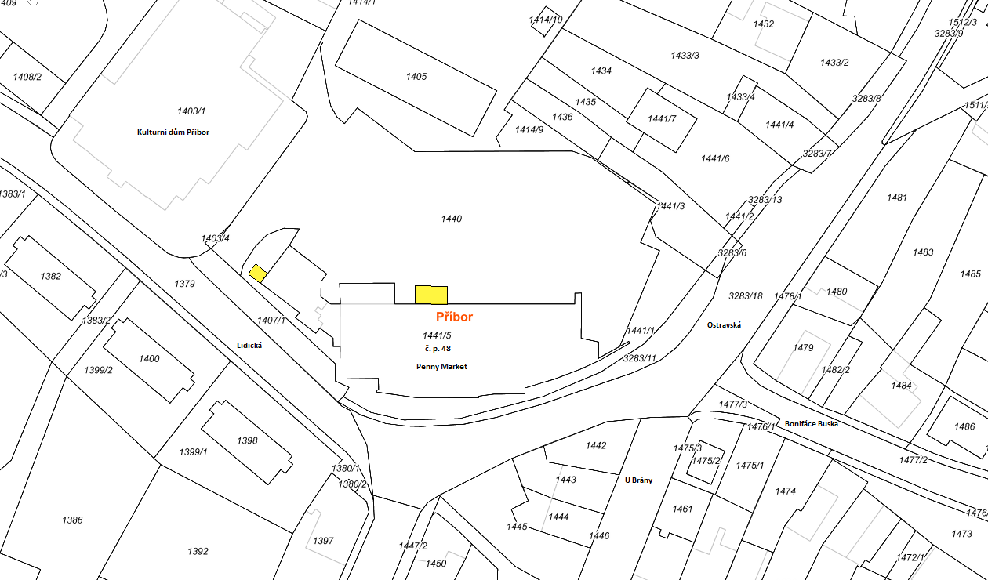

Příloha č. 5 obr. 1.

**Restaurační zahrádky na náměstí Sigmunda Freuda, na ul. U Brány a na ul. Politických vězňů** dle čl. 3. písm. c)

Před č. p. 34 o rozloze 33,6 m2 (parc. č. 1458), k. ú. Příbor

Před č. p. 47 o rozloze 55 m2 (parc. č. 1459), k. ú. Příbor

Před č. p. 46 o rozloze 45 m2 (parc. č. 1459), k. ú. Příbor

Před č. p. 3 o rozloze 8 m 2 (parc. č. 89), k. ú. Příbor

Před č. p. 107 o rozloze 15,4 m2 (parc. č. 1445), k. ú. Příbor

Před č. p. 106 o rozloze 5 m2 (parc. č. 1446), k. ú. Příbor

V podloubí domu č. p. 48 o rozloze 9 m2 (parc. č. 1664), k. ú. Příbor

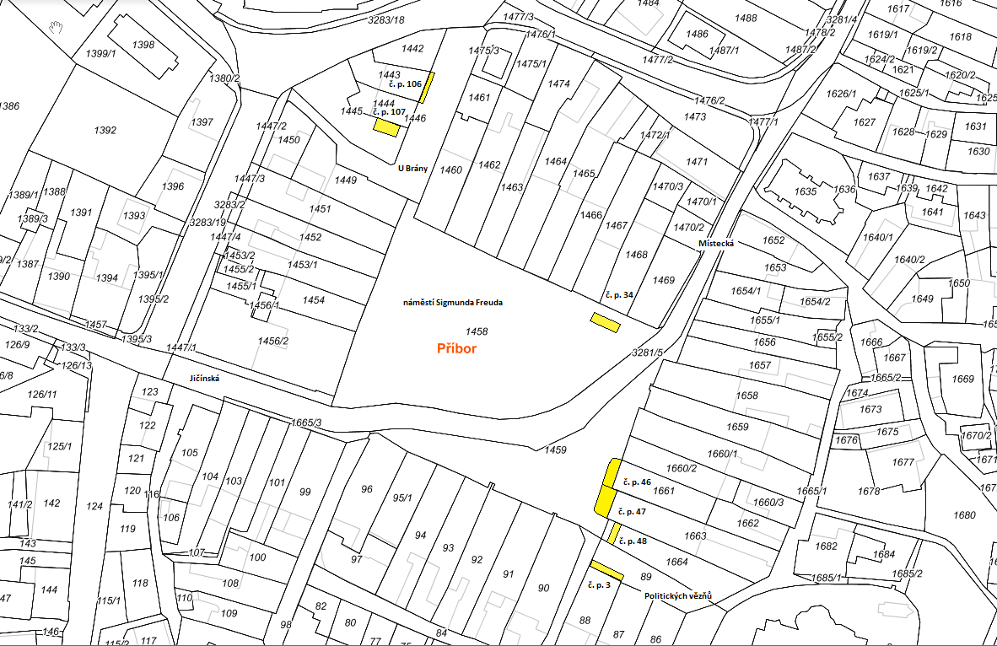

Příloha č. 5 obr. 2.

**Restaurační zahrádka v městském parku** dle čl. 3. písm. c)

Část pozemku parc. č. 1414/1, k. ú. Příbor, o rozloze 55 m2

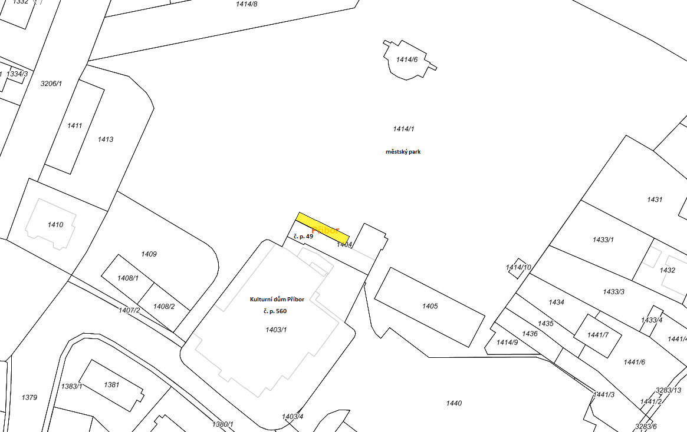

Příloha č. 5 obr. 3.

**Restaurační zahrádka na ul. Místecké** dle čl. 3. písm. c)

Část pozemku parc. č. 283/1, k. ú. Klokočov u Příbora, o rozloze 52,5 m2

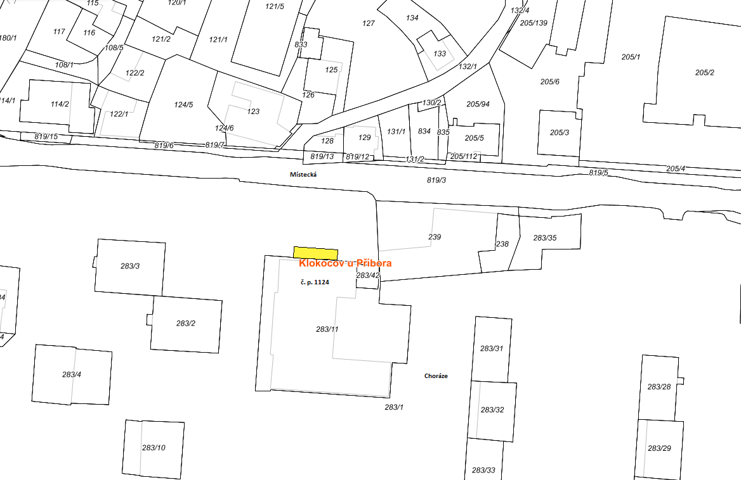

Příloha č. 5 obr. 4.

**Restaurační zahrádka na ul. Čs. armády** dle čl. 3. písm. c)

Část pozemku parc. č. 708/1, k. ú. Příbor, o rozloze 52,8 m2

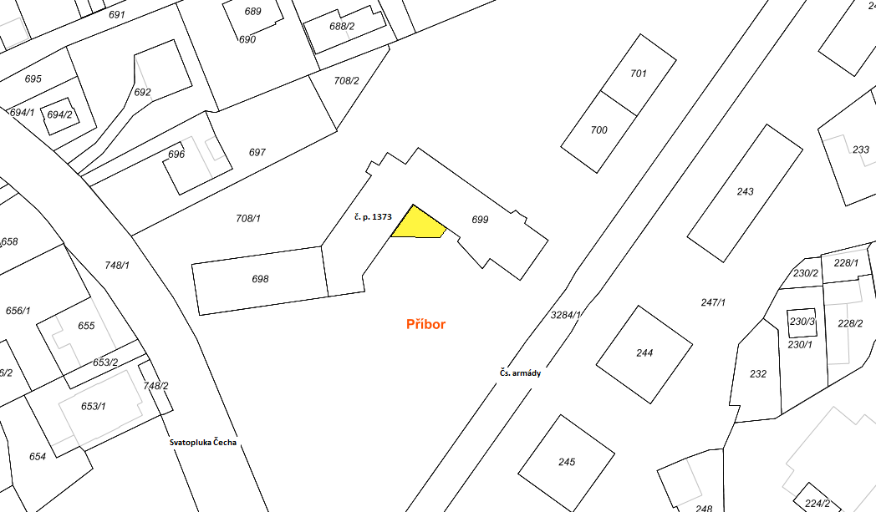

Příloha č. 6 obr. 1.

**Místo pro umístění pojízdné prodejny** dle čl. 3. písm. d)

Část pozemku parc. č. 1459, k. ú. Příbor

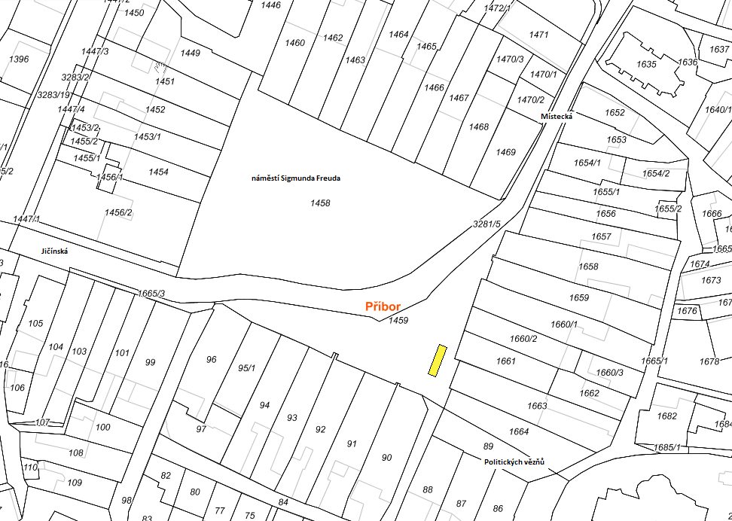

1. Zákon č. [455/1991 Sb.](aspi://module='ASPI'&link='455/1991%20Sb.%2523'&ucin-k-dni='30.12.9999'), o živnostenském podnikání (živnostenský zákon), ve znění pozdějších předpisů.
2. Např. zákon č. 206/2015 Sb., o pyrotechnických výrobcích a zacházení s nimi a o změně některých zákonů (zákon o pyrotechnice).
3. Zákon č. 553/1991 Sb., o obecní policii ve znění pozdějších předpisů. Zákon č. 455/1991 Sb., o živnostenském podnikání, ve znění pozdějších předpisů.
4. Zákon č. 251/2016 Sb., o některých přestupcích, ve znění pozdějších předpisů.
5. Např. povolení zvláštního užívání pozemní komunikace dle zákona č. 13/1997 Sb. o pozemních komunikacích, ve znění pozdějších předpisů.